

**О внесении изменений в некоторые постановления акимата Павлодарской области в сфере водных ресурсов, лесного хозяйства и животного мира**

***Утративший силу***

Постановление акимата Павлодарской области от 03 ноября 2015 года № 309/11. Зарегистрировано Департаментом юстиции Павлодарской области 09 декабря 2015 года № 4833. Утратило силу постановлением акимата Павлодарской области от 25 января 2021 года № 30/1 (вводится в действие по истечении десяти календарных дней после дня его первого официального опубликования)

      Сноска. Утратило силу постановлением акимата Павлодарской области от 25.01.2021 № 30/1 (вводится в действие по истечении десяти календарных дней после дня его первого официального опубликования).

      В соответствии с пунктом 3 статьи 16 Закона Республики Казахстан от 15 апреля 2013 года "О государственных услугах" акимат Павлодарской области **ПОСТАНОВЛЯЕТ:**

      1. Внести в постановление акимата Павлодарской области от 28 мая 2015 года № 152/5 "Об утверждении регламентов государственных услуг в области лесного хозяйства и животного мира" (зарегистрировано в Реестре государственной регистрации нормативных правовых актов № 4586, опубликовано 24 июля 2015 года в газете "Регион. kz") следующие изменения:

      регламент государственной услуги "Выдача лесорубочного и лесного билета", утвержденный указанным постановлением, изложить в новой редакции согласно приложению 1 к настоящему постановлению;

      регламент государственной услуги "Государственная регистрация договора долгосрочного лесопользования на участках государственного лесного фонда", утвержденный указанным постановлением, изложить в новой редакции согласно приложению 2 к настоящему постановлению.

      2. Внести в постановление акимата Павлодарской области от 2 июня 2015 года № 164/6 "Об утверждении регламентов государственных услуг "Выдача разрешения на использование подземных вод питьевого качества для целей, не связанных с питьевым и хозяйственно-бытовым водоснабжением на территориях, где отсутствуют поверхностные водные объекты, но имеются достаточные запасы подземных вод питьевого качества", "Предоставление водных объектов в обособленное или совместное пользование на конкурсной основе" (зарегистрировано в Реестре государственной регистрации нормативных правовых актов № 4577, опубликовано 18 июля 2015 года в газетах "Звезда Прииртышья", "Сарыарқа самалы") следующее изменение:

      регламент государственной услуги "Предоставление водных объектов в обособленное или совместное пользование на конкурсной основе", утвержденный указанным постановлением, изложить в новой редакции согласно приложению 3 к настоящему постановлению.

      3. Государственному учреждению "Управление недропользования, окружающей среды и водных ресурсов Павлодарской области" в установленном законодательством порядке обеспечить:

      государственную регистрацию настоящего постановления в территориальном органе юстиции;

      в течение десяти календарных дней после государственной регистрации настоящего постановления в территориальном органе юстиции направление на официальное опубликование в средствах массовой информации и информационно-правовой системе "Әділет";

      размещение настоящего постановления на интернет-ресурсе акимата Павлодарской области.

      4. Контроль за выполнением настоящего постановления возложить на заместителя акима области Ашимбетова Н.К.  
      5. Настоящее постановление вводится в действие по истечении десяти календарных дней после дня его первого официального опубликования.

|  |  |
| --- | --- |
| *Аким области* | *К. Бозумбаев* |

|  |  |
| --- | --- |
|  | Приложение 1 к постановлению акимата Павлодарской области от "3" ноября 2015 года № 309/11 |
|  | Утвержден постановлением акимата Павлодарской области от "28" мая 2015 года № 152/5 |

**Регламент государственной услуги**  
**"Выдача лесорубочного и лесного билета"**

**1. Общие положения**

      1. Государственная услуга "Выдача лесорубочного и лесного билета" (далее – государственная услуга) оказывается государственными лесовладельцами (далее - услугодатель).

      Прием заявления и выдача результата оказания государственной услуги осуществляются через канцелярию услугодателя.

      2. Форма оказания государственной услуги: электронная (частично автоматизированная) или бумажная.  
      3. Результат оказания государственной услуги - выдача лесорубочного и (или) лесного билета в бумажной форме.

      Форма предоставления результата оказания государственной услуги: бумажная.

**2. Описание порядка действий структурных подразделений**  
**(работников) услугодателя в процессе оказания государственной услуги**

      4. Основанием для начала процедуры (действия) по оказанию государственной услуги является наличие заявления по форме согласно приложению к стандарту государственной услуги "Выдача лесорубочного и лесного билета", утвержденного приказом Министра сельского хозяйства Республики Казахстан от 6 мая 2015 года № 18-1/415 (далее – Стандарт).  
      5. Содержание каждой процедуры (действия), входящей в состав процесса оказания государственной услуги, длительность ее выполнения:  
      1) прием и регистрация поступивших документов специалистом канцелярии услугодателя и направление на рассмотрение директору учреждения (в течение 20 (двадцати) минут);  
      2) наложение резолюции директором учреждения и направление в структурное подразделение ответственному исполнителю (в течение 30 (тридцати) минут);  
      3) рассмотрение ответственным исполнителем представленных документов на предмет полноты и соответствия требованиям законодательства, выписка лесорубочного и (или) лесного билета (в течение 2 (двух) рабочих дней).

      В случае установления отсутствия утвержденных объемов заготовки древесины ведомством уполномоченного органа в области лесного хозяйства, отсутствия технологических карт на разработку лесосек, согласованных с лесовладельцем в соответствии с подпунктом 18-20) пункта 1 статьи 13 Лесного кодекса Республики Казахстан услугодатель дает мотивированный отказ в рассмотрении заявления.

      4) подписание директором учреждения лесорубочного и (или) лесного билета либо мотивированного отказа в рассмотрении заявления (в течение 30 (тридцати) минут);  
      5) выдача специалистом канцелярии услугодателя лесорубочного и (или) лесного билета либо мотивированного отказа (в течение 20 (двадцати) минут).  
      6. Результатом процедуры (действия) оказания государственной услуги является выдача лесорубочного и (или) лесного билета.

**3. Описание порядка взаимодействия структурных подразделений**  
**(работников) услугодателя в процессе оказания государственной услуги**

      7. Перечень структурных подразделений (работников) услугодателя, участвующих в процессе оказания государственной услуги:  
      1) специалист канцелярии услугодателя;  
      2) директор учреждения;  
      3) ответственный исполнитель.  
      8. Описание последовательности процедур (действий) между структурными подразделениями (работниками) услугодателя с указанием длительности каждой процедуры (действий) приведено в справочнике бизнес-процессов оказания государственной услуги согласно приложению к настоящему регламенту.

**4. Описание порядка взаимодействия с центром обслуживания**  
**населения и (или) иными услугодателями, а также порядка**  
**использования информационных систем**  
**в процессе оказания государственной услуги**

      9. Государственная услуга через филиал Республиканского государственного предприятия на праве хозяйственного ведения "Центр обслуживания населения" по Павлодарской области и веб-портал "электронного правительства" не оказывается.

      Сведения о выданных разрешениях вносятся в информационную систему "Государственная база данных "Е-лицензирование".

|  |  |
| --- | --- |
|  | Приложение к регламенту государственной услуги "Выдача лесорубочного и лесного билета" |

**Справочник бизнес-процессов оказания государственной**  
**услуги "Выдача лесорубочного и лесного билета"**

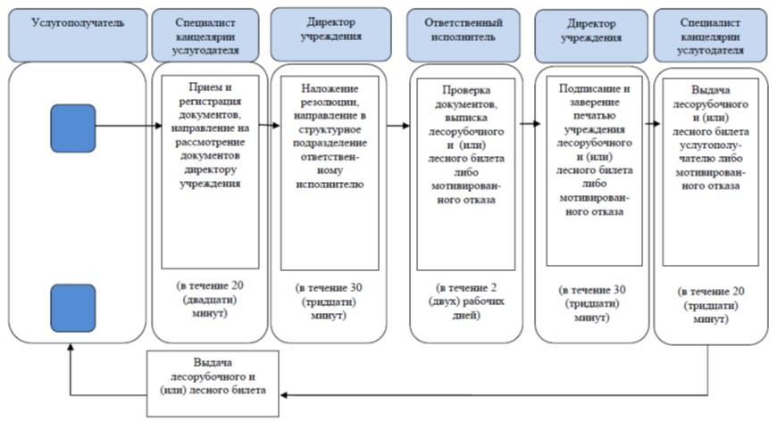

**Условные обозначения:**

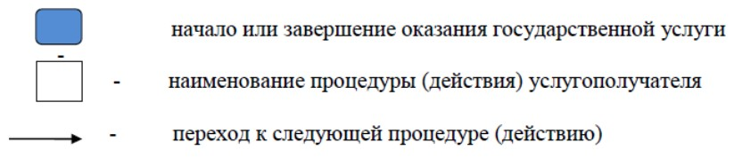

|  |  |
| --- | --- |
|  | Приложение 2 к постановлению акимата Павлодарской области от "3" ноября 2015 года № 309/11 |
|  | Утвержден постановлением акимата Павлодарской области от "28" мая 2015 года № 152/5 |

**Регламент государственной услуги**  
**"Государственная регистрация договора долгосрочного**  
**лесопользования на участках государственного лесного фонда"**

**1. Общие положения**

      1. Государственная услуга "Государственная регистрация договора долгосрочного лесопользования на участках государственного лесного фонда" (далее – государственная услуга) оказывается государственным учреждением "Управление недропользования, окружающей среды и водных ресурсов Павлодарской области" (далее - услугодатель).

      Прием заявления и выдача результата оказания государственной услуги осуществляются через:

      1) канцелярию услугодателя;  
      2) веб-портал "электронного правительства" www.egov.kz, www.elicense.kz (далее – портал).  
      2. Форма оказания государственной услуги: электронная (частично автоматизированная) или бумажная.  
      3. Результат оказания государственной услуги – государственная регистрация договора долгосрочного лесопользования на участках государственного лесного фонда.

      Форма предоставления результата оказания государственной услуги: электронная.

      На портале результат оказания государственной услуги направляется в "личный кабинет" услугополучателя в форме уведомления о государственной регистрации договора долгосрочного лесопользования на участках государственного лесного фонда, подписанного электронной цифровой подписью (далее – ЭЦП) уполномоченного лица услугодателя, с указанием места и даты для проставления печати на договоре.

      В случае обращения услугополучателя за результатом оказания государственной услуги на бумажном носителе, результат оказания государственной услуги оформляется в электронной форме, распечатывается и заверяется печатью и подписью уполномоченного лица услугодателя.

**2. Описание порядка действий структурных подразделений**  
**(работников) услугодателя в процессе оказания государственной услуги**

      4. Основанием для начала процедуры (действия) по оказанию государственной услуги является наличие заявления по форме согласно приложению к стандарту государственной услуги "Государственная регистрация договора долгосрочного лесопользования на участках государственного лесного фонда", утвержденного приказом Министра сельского хозяйства от 6 мая 2015 года № 18-1/415 (далее – Стандарт), с приложением пакета документов, указанных в пункте 9 Стандарта.  
      5. Содержание каждой процедуры (действия), входящей в состав процесса оказания государственной услуги, длительность выполнения:  
      1) прием и регистрация поступивших документов специалистом канцелярии услугодателя и направление на рассмотрение руководителю услугодателя (в течение 20 (двадцати) минут);  
      2) наложение резолюции руководителем услугодателя и направление ответственному исполнителю для рассмотрения принятых документов (в течение 30 (тридцати) минут);  
      3) рассмотрение ответственным исполнителем представленных документов на предмет соответствия требованиям законодательства, регистрация договора долгосрочного лесопользования на участках государственного лесного фонда (в течение 1 (одного) рабочего дня);  
      4) подписание руководителем услугодателя уведомления о государственной регистрации договора долгосрочного лесопользования на участках государственного лесного фонда (в течение 30 (тридцати) минут);  
      5) направление специалистом канцелярии услугодателя результата оказания государственной услуги услугополучателю (в течение 10 (десяти) минут).  
      6. Результатом процедуры (действия) оказания государственной услуги является государственная регистрация договора долгосрочного лесопользования на участках государственного лесного фонда.

**3. Описание порядка взаимодействия структурных подразделений**  
**(работников) услугодателя в процессе оказания государственной услуги**

      7. Перечень структурных подразделений, (работников) услугодателя, участвующих в процессе оказания государственной услуги:  
      1) специалист канцелярии услугодателя;  
      2) руководитель услугодателя;  
      3) ответственный исполнитель.  
      8. Описание последовательности процедур (действий) между структурными подразделениями (работниками) услугодателя с указанием длительности каждой процедуры (действий) приведено в приложении 1 к настоящему регламенту.

**4. Описание порядка взаимодействия с центром обслуживания**  
**населения и (или) иными услугодателями, а также порядка использования**  
**информационных систем в процессе оказания государственной услуги**

      9. Государственная услуга через филиал Республиканского государственного предприятия на праве хозяйственного ведения "Центр обслуживания населения" по Павлодарской области не оказывается.  
      10. Порядок обращения и последовательность процедур (действий) услугодателя и услугополучателя при оказании государственной услуги через портал:  
      1) услугополучатель осуществляет регистрацию на портале с помощью своего регистрационного свидетельства ЭЦП, которое хранится в интернет-браузере компьютера услугополучателя (осуществляется для незарегистрированных услугополучателей на портале);  
      2) процесс 1 – прикрепление в интернет-браузер компьютера услугополучателем регистрационного свидетельства ЭЦП, процесс ввода услугополучателем пароля (процесс авторизации) на портале для получения государственной услуги;  
      3) условие 1 – проверка на портале подлинности данных о зарегистрированном услугополучателе через ИИН/БИН и пароль;  
      4) процесс 2 – формирование порталом сообщения об отказе в авторизации в связи с имеющимися нарушениями в данных услугополучателя;  
      5) процесс 3 – выбор услугополучателем услуги, указанной в настоящем регламенте, вывод на экран формы запроса для оказания услуги и заполнение услугополучателем формы (ввод данных) с учетом ее структуры и форматных требований, прикреплением к форме запроса необходимых копий документов в электронном виде;  
      6) процесс 4 – выбор услугополучателем регистрационного свидетельства ЭЦП для удостоверения (подписания) запроса;  
      7) условие 2 – проверка на портале срока действия регистрационного свидетельства ЭЦП и отсутствия в списке отозванных (аннулированных) регистрационных свидетельств, а также соответствия идентификационных данных (между ИИН/БИН, указанным в запросе, и ИИН/БИН, указанным в регистрационном свидетельстве ЭЦП);  
      8) процесс 5 – формирование сообщения об отказе в запрашиваемой услуге в связи с неподтверждением подлинности ЭЦП услугополучателя;  
      9) процесс 6 – удостоверение (подписание) посредством ЭЦП услугополучателя заполненной формы (введенных данных) запроса на оказание услуги;  
      10) процесс 7 – регистрация электронного документа (запроса услугополучателя) в информационную систему "Государственная база данных "Е-лицензирование" (далее – ИС ГБД "Е-лицензирование");  
      11) условие 3 – проверка (обработка) услугодателем соответствия приложенных услугополучателем документов, указанных в Стандарте, основаниям для оказания услуги;  
      12) процесс 8 – формирование сообщения об отказе в запрашиваемой услуге в связи с имеющимися нарушениями в документах услугополучателя;   
      13) процесс 9 – получение услугополучателем результата услуги, сформированного ИС ГБД "Е-лицензирование". Электронный документ формируется с использованием ЭЦП уполномоченного лица услугодателя.

      Диаграмма функционального взаимодействия информационных систем, задействованных в оказании государственной услуги через портал, приведена в приложении 2 к настоящему регламенту.

      11. Порядок обращения и последовательность процедур (действий) услугодателя и услугополучателя при оказании государственной услуги через услугодателя:  
      1) процесс 1 – ввод сотрудником услугодателя логина и пароля (процесс авторизации) в ИС ГБД "Е-лицензирование" для оказания государственной услуги;  
      2) условие 1 – проверка в ИС ГБД "Е-лицензирование" подлинности данных о зарегистрированном сотруднике услугодателя через логин и пароль;  
      3) процесс 2 – формирование ИС ГБД "Е-лицензирование" сообщения об отказе в авторизации в связи с имеющимися нарушениями в данных сотрудника услугодателя;  
      4) процесс 3 – выбор сотрудником услугодателя услуги, указанной в настоящем регламенте, вывод на экран формы запроса для оказания услуги и ввод сотрудником услугодателя данных услугополучателя;  
      5) процесс 4 – направление запроса через шлюз "электронного правительства" (далее – ШЭП) в государственную базу данных "Физические лица" /государственную базу данных "Юридические лица" (далее – ГБД ФЛ/ГБД ЮЛ) о данных услугополучателя;  
      6) условие 2 – проверка наличия данных услугополучателя в ГБД ФЛ/ГБД ЮЛ;  
      7) процесс 5 – формирование сообщения о невозможности получения данных в связи с отсутствием данных услугополучателя в ГБД ФЛ/ГБД ЮЛ;  
      8) процесс 6 – заполнение формы запроса в части отметки о наличии документов в бумажной форме, сканирование сотрудником услугодателя необходимых документов, предоставленных услугополучателем, и прикреплением их к форме запроса;  
      9) процесс 7 – регистрация запроса в ИС ГБД "Е-лицензирование" и обработка услуги в ИС ГБД "Е-лицензирование";  
      10) условие 3 – проверка (обработка) услугодателем соответствия приложенных услугополучателем документов, указанных в Стандарте, основаниям для оказания услуги;  
      11) процесс 8 – формирование сообщения об отказе в запрашиваемой услуге в связи с имеющимися нарушениями в документах услугополучателя;   
      12) процесс 9 – получение услугополучателем результата услуги, сформированного ИС ГБД "Е-лицензирование". Электронный документ формируется с использованием ЭЦП уполномоченного лица услугодателя.   
      12. Подробное описание последовательности процедур (действий), взаимодействий структурных подразделений (работников) услугодателя, а также порядка использования информационных систем в процессе оказания государственной услуги отражено в справочнике бизнес-процессов оказания государственной услуги согласно приложению 3 к настоящему регламенту.

|  |  |
| --- | --- |
|  | Приложение 1 к регламенту государственной услуги "Государственная регистрация договора долгосрочного лесопользования на участках государственного лесного фонда" |

**Описание последовательности процедур (действий)**  
**между структурными подразделениями (работниками)**  
**в процессе оказания государственной услуги "Государственная**  
**регистрация договора долгосрочного лесопользования**  
**на участках государственного лесного фонда"**

|  |  |  |  |  |  |
| --- | --- | --- | --- | --- | --- |
| № действия (хода, потока работ) | 1 | 2 | 3 | 4 | 5 |
| Наименование | Специалист канцелярии услугодателя | Руководитель услугодателя | Ответственный исполнитель | Руководитель услугодателя | Специалист канцелярии услугодателя |
| Наименование действия (процесса, процедуры, операции) и их описание | Прием и регистрация поступивших документов и направление руководителю услугодателя | Наложение резолюции и направление ответственному исполнителю | Рассмотрение представленных документов на предмет соответствия требованиям законодательства, регистрация договора долгосрочного лесопользования на участках государственного лесного фонда | Подписание уведомления о государственной регистрации договора долгосрочного лесопользования на участках государственного лесного фонда | Направление результата оказания государственной услуги услугополучателю |
| Форма завершения (данные, документ, организационно-распорядительное решение) | Зарегистрированное заявление | Резолюция | Регистрация договора | Подписание, заверение печатью | Уведомление |
| Сроки исполнения | В течение 20 (двадцати) минут | В течение 30 (тридцати) минут | В течение 1 (одного) рабочего дня | В течение 30 (тридцати) минут | В течение 10 (десяти) минут |
| В течение 2 (двух) рабочих дней | | | | |

|  |  |
| --- | --- |
|  | Приложение 2 к регламенту государственной услуги "Государственная регистрация договора долгосрочного лесопользования на участках государственного лесного фонда" |

**Диаграмма функционального взаимодействия**  
**при оказании государственной услуги через портал**

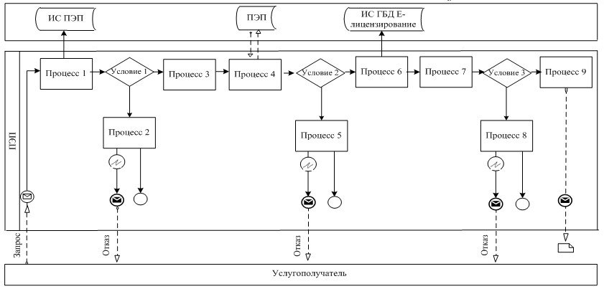

**Условные обозначения:**

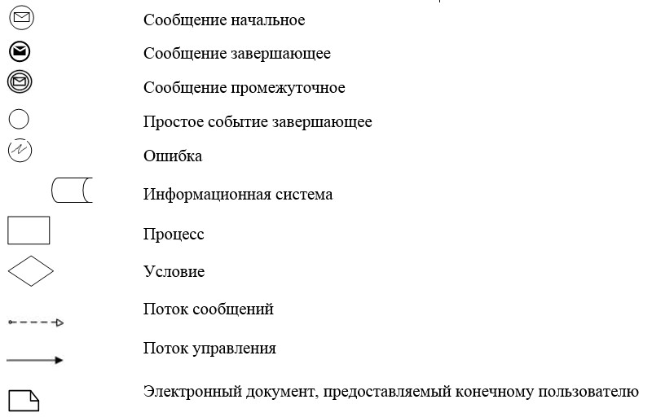

|  |  |
| --- | --- |
|  | Приложение 3 к регламенту государственной услуги "Государственная регистрация договора долгосрочного лесопользования на участках государственного лесного фонда" |

**Справочник бизнес-процессов оказания государственной**  
**услуги "Государственная регистрация договора долгосрочного**  
**лесопользования на участках государственного лесного фонда"**

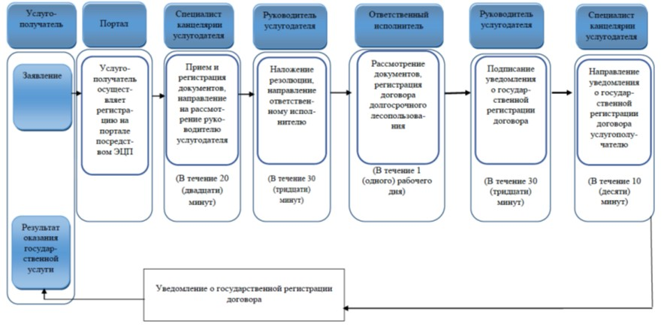

**Условные обозначения:**

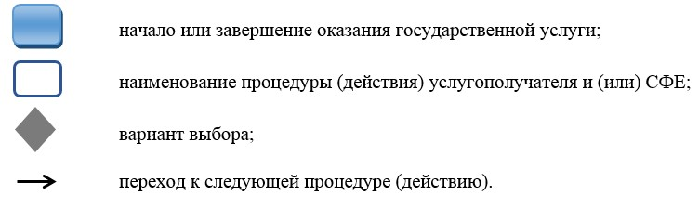

|  |  |
| --- | --- |
|  | Приложение 3 к постановлению акимата Павлодарской области от "3" ноября 2015 года № 309/11 |
|  | Утвержден постановлением акимата Павлодарской области от "2" июня 2015 года № 164/6 |

**Регламент государственной услуги "Предоставление водных**  
**объектов в обособленное или совместное пользование на конкурсной основе"**

**1. Общие положения**

      1. Государственная услуга "Предоставление водных объектов в обособленное или совместное пользование на конкурсной основе" (далее – государственная услуга) оказывается местным исполнительным органом, в лице государственного учреждения "Управление недропользования, окружающей среды и водных ресурсов Павлодарской области" (далее - услугодатель).

      Прием заявления и выдача результата оказания государственной услуги осуществляются через канцелярию услугодателя.

      2. Форма оказания государственной услуги: бумажная.  
      3. Результат оказания государственной услуги – договор о представлении водного объекта в обособленное или совместное пользование между местным исполнительным органом области и победителем конкурса в бумажном виде на основании решения местного исполнительного органа области о предоставлении водного объекта в обособленное или совместное пользование и (или) протокола конкурсной комиссии об итогах конкурса.

      Форма предоставления результата оказания государственной услуги: бумажная.

**2. Описание порядка действий структурных**  
**подразделений (работников) услугодателя**  
**в процессе оказания государственной услуги**

      4. Основанием для предоставления государственной услуги при обращении услугополучателя является заявление и документы, предусмотренные пунктом 9 стандарта государственной услуги "Предоставление водных объектов в обособленное или совместное пользование на конкурсной основе", утвержденного приказом Министра сельского хозяйства Республики Казахстан от 6 мая 2015 года № 19-1/422 (далее – стандарт).  
      5. Содержание каждой процедуры (действия), входящей в состав процесса оказания государственной услуги, длительность ее выполнения:  
      1) прием и регистрация канцелярией услугодателя конкурсных заявок, поданных услугополучателем. Длительность выполнения - не более 30 (тридцать) минут;  
      2) рассмотрение конкурсных заявок конкурсной комиссии услугодателя и определение победителя конкурса. Длительность выполнения – в течение 15 (пятнадцать) рабочих дней;  
      3) подготовка протокола секретарем конкурсной комиссии услугодателя об итогах конкурса для направления копии протокола участникам конкурса и в местный исполнительный орган области (далее – МИО). Длительность выполнения - в течение 5 (пять) рабочих дней;  
      4) принятие решения МИО о согласований проекта постановления и вынесение его на заседание акимата. Длительность выполнения – в течение 15 (пятнадцать) рабочих дней;  
      5) выдача решения канцелярией услугодателя услугополучателю. Длительность выполнения - не более 30 (тридцать) минут;  
      6) составление специалистом отдела услугодателя проекта договора. Длительность выполнения - в течение 3 (трех) рабочих дней;  
      7) заключение договора о предоставлении водного объекта в обособленное или совместное пользование между руководителем услугодателя и победителем конкурса. Длительность выполнения - в течение 3 (три) рабочих дней.  
      6. Результат процедуры (действия) оказания государственной услуги – договор о представлении водного объекта в обособленное или совместное пользование между местным исполнительным органом области и победителем конкурса в бумажном виде на основании решения местного исполнительного органа области о предоставлении водного объекта в обособленное или совместное пользование и (или) протокола конкурсной комиссии об итогах конкурса.

**3. Описание порядка взаимодействия структурных**  
**подразделений (работников) услугодателя**  
**в процессе оказания государственной услуги**

      7. В процессе оказания государственной услуги участвуют следующие единицы:  
      1) канцелярия услугодателя;  
      2) конкурсная комиссия услугодателя;  
      3) секретарь конкурсной комиссии услугодателя;  
      4) руководитель услугодателя;  
      5) акимат области;  
      6) специалист отдела услугодателя.  
      8. Описание последовательности процедур (действий) между структурными подразделениями (работниками) услугодателя с указанием длительности каждой процедуры (действия) приведено в справочнике бизнес-процессов оказания государственной услуги согласно приложению к настоящему регламенту.

**4. Описание порядка взаимодействия с центром обслуживания**  
**населения, а также порядка использования информационных**  
**систем в процессе оказания государственной услуги**

      9. Государственная услуга "Предоставление водных объектов в обособленное или совместное пользование на конкурсной основе" не оказывается через филиал Республиканского государственного предприятия на праве хозяйственного ведения "Центр обслуживания населения" по Павлодарской области и веб-портал "электронного правительства".

|  |  |
| --- | --- |
|  | Приложение к регламенту государственной услуги "Предоставление водных объектов в обособленное или совместное пользование на конкурсной основе" |

**Справочник бизнес-процессов оказания государственной**  
**услуги "Предоставление водных объектов в обособленное или**  
**совместное пользование на конкурсной основе"**

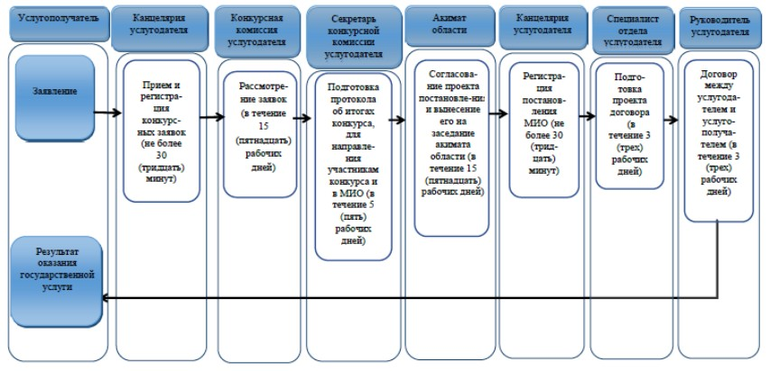

**Условные обозначения:**

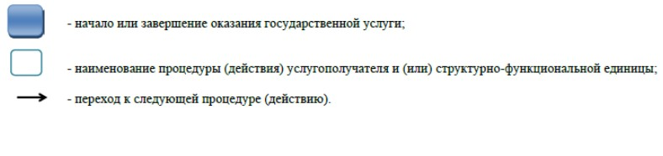

© 2012. РГП на ПХВ «Институт законодательства и правовой информации Республики Казахстан» Министерства юстиции Республики Казахстан